Открытый (публичный) отчет комитета Саратовской областной организации «Общероссийского Профсоюза образования» 2015-2018 годы

Краткая характеристика организации Профсоюза
(структура, численность, динамика профсоюзного членства)
Отчетный период с 2015 по 2019 год отличался активным процессом реструктуризации и реорганизации образовательных организаций. За этот период резко сократилось количество дошкольных учреждений (на 153), общеобразовательных учреждений (на 7), учреждений профессионального образования (на 18), значительно сократилось численность работников высшего образования. Прекратили действовать профсоюзные организации Балаковского филиала СГТУ, Романовского агропромышленного лицея, Пугачевского политехнического лицея, Вольского строительного лицея и т.д. Всего работающих сократилось на 6974. Этот процесс повлиял на изменение численности членов Профсоюза. По сравнению с 2015 годом количество членов профсоюза сократилось на 4674.
Имеет место выход из профсоюза по заявлениям, только в 2018 г. выбыло 123 человека.
В тоже время шел процесс укрепления первичных организаций. Созданы первичные организации в Саратовском областном химико-технологическом техникуме, Хвалынском агропромышленном лицее. Ершовском политехническом лицее, Энгельсском механико-технологическом техникуме.
В 2018 году образовано 7 первичных организаций в системе общего образования: детская спортивная школа р.п. Озинки, детские сады во вновь отстроенных зданиях г.Саратова №43, №110, №220, детский сад РЖД №112, МОУ СОШ №7, детский сад №76 Энгельсского муниципального района.
За 2018 год принято в Профсоюз 1894 работника и 6365 студентов и обучающихся.
По сведениям на 1 января 2018 года в Саратовской организации Профсоюза действуют 1889 первичных организаций, в которых насчитывается 94 014 членов Профсоюза, из них:
- 55986 работающих
- 31607 обучающихся
- 6421 неработающих пенсионеров

Схема распределения членов Профсоюза по принадлежности к образовательной организации:
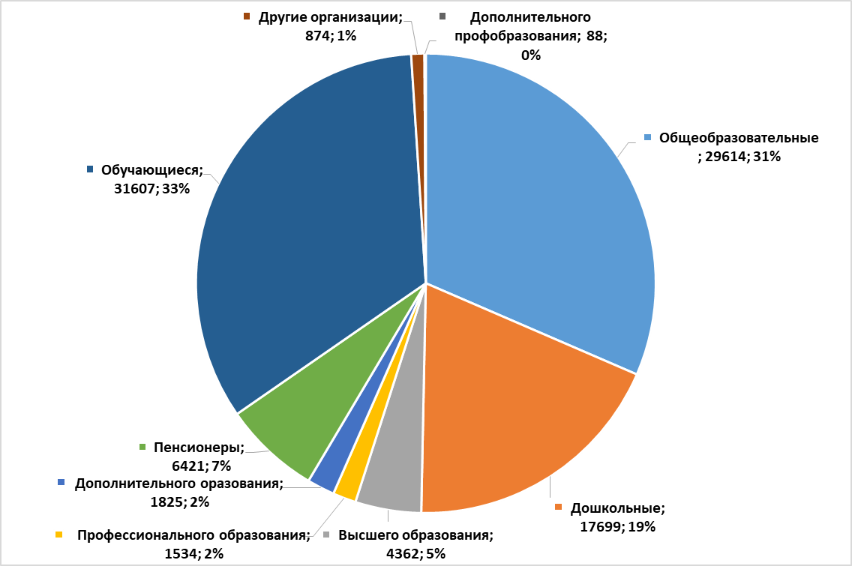

Организационная деятельность
комитета областной организации Профсоюза

В 2018 году деятельность Саратовской областной организации осуществлялась в соответствии с Программой развития Профсоюза работников народного образования и науки на период до 2020 года, а также Программой развития и мотивации профсоюзного членства областной организации Профсоюза до 2019 года.
Ежегодно проводилось 2 пленума областной организации Профсоюза.
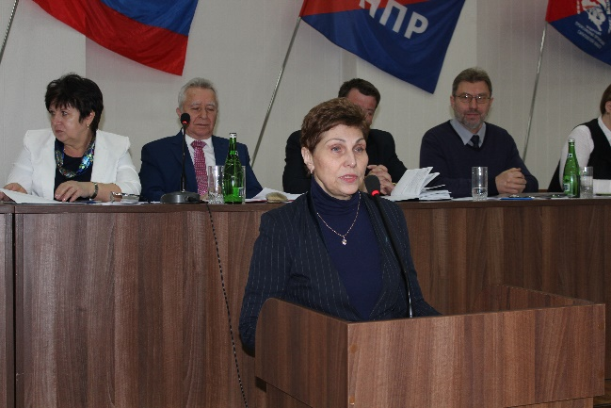
На VIII пленуме комитета областной организации Профсоюза 3 апреля 2018 г. рассматривался вопрос «О состоянии условий, охраны труда и здоровья в образовательных организациях области».
VII пленум комитета областной
организации Профсоюза
В работе пленума приняли участие заместитель председателя Федерации профсоюзных организаций области Похазников М.Ю., заместитель министра образования Саратовской области Калягина Г.В., референт отдела управления охраной труда комитета по труду министерства занятости, труда и миграции Саратовской области Смирнов И.В. Пленум одобрил опыт управления общественным контролем за соблюдением законодательства об охране труда. На 2018 год утвержден проект областной организации Профсоюза «Совершенствование условий труда, системы управления охраной труда и здоровья работников».
27 ноября 2018 года проведено IХ заседание комитета областной организации Профсоюза с повесткой дня «О состоянии социального партнерства и задачах по повышению эффективности деятельности выборных профсоюзных органов в Саратовской областной организации Профсоюза».
В работе пленума приняли участие: Ткаченко М.В. – председатель Федерации профсоюзных организаций области, Калягина Г.В., заместитель министра образования Саратовской области. На пленуме подведены итоги выполнения в 2018 году областного Соглашения на 2018-2020 годы. Утвержден текст Дополнительного соглашения.
Принято решение о необходимости проведения переговоров по увеличению нормативов финансирования образовательных организаций, по принятию нормативного акта о совершенствовании системы оплаты труда работников в соответствии с Едиными рекомендациями по установлению на федеральном, региональном и местных уровнях системы оплаты труда работников.
Пленум принял постановление о созыве ХХI отчетно-выборной конференции Саратовской областной организации Профсоюза 10 декабря 2019 года.
В плановом порядке проводились заседания президиума Саратовской областной организации Профсоюза. Ежегодно проведено по 6-7 расширенных заседаний президиума. В заседаниях президиума принимали участие представители министерства образования области. Вопросы, связанные с оплатой и охраной труда, соблюдением нормативно-правовых актов рассматривались с обязательным участием руководителей муниципальных органов управления образованием. На заседаниях президиума в 2018 году рассмотрены следующие вопросы: соблюдение законодательства о труде, заработная плата (8 раз), охрана труда (7), социальное партнерство (2), организационно-финансовая деятельность (11), молодежная политика (6), культурно-оздоровительная, социальная работа (11). По итогам работы президиума направлялись обращения в Правительство области, областную Думу, Министерство образования области, прокуратуру.
В соответствии с решениями президиума действовали социальные проекты «Совершенствование условий труда, системы управления охраной труда и здоровья работников», «Развитие педагогических кадров Саратовской области на 2018-2022 годы», «Туристическая тропа моей малой родины», «Отдыхаем в России». Обновлен электронный реестр членов Профсоюза, рейтинг местных организаций. Открыта Галерея положительного опыта.
Ежегодно два раза собирались созданные при обкоме профсоюза комиссии, ассоциации, советы.
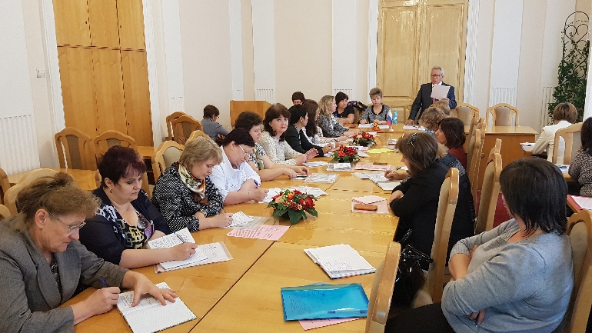
Так, действует ассоциация председателей профсоюзных организаций дошкольных учреждений, которую возглавляет заведующая дошкольным учреждением г.Энгельса Рогожкина Т.А.
Заседание ассициации председателей профсоюзных организаций дошкольных учреждений
Председатели профсоюзных организаций высшего образования объединены в Координационный Совет председателей, председатель КСП – Мохнев В.А. Председатели профсоюзных организаций СПО объединены в Ассоциацию председателей СПО, под руководством председателя первичной организации Саратовского политехнического колледжа Пыжовой Т.В. Работают комиссии по правовой и социальной защите, по охране труда, молодёжная комиссия и другие. На комиссиях, Советах, ассоциациях рассматривались вопросы, характерные для тех категорий членов Профсоюза, которые к ним относятся.
Проводилась большая работа по повышению профессионализма профсоюзных кадров и актива. Профсоюзное обучение строилось в соответствии с Планом обучения и повышения квалификации штатных сотрудников и профсоюзного актива местных организаций Саратовской областной организации Профсоюза на 2015-2019 годы и на основании Паспорта ШПА.
В Учебном центре «Гармония» обучено 9 бухгалтеров местных и первичных организаций Профсоюза, 3 председателя первичных профсоюзных организаций сотрудников вузов. Председатель Совета молодых профсоюзных лидеров г.Саратова получила удостоверение профсоюзного тренера. В Школе молодого профсоюзного лидера при Федерации профсоюзных организаций Саратовской области прошли обучение 5 активистов из числа молодого профактива работников и студентов. Проведен традиционный трехдневный семинар (40 человек), зональные семинары профактива (1200 председателей первичных профсоюзных организаций). Работала Школа правовых и технических инспекторов труда. Дистанционная школа профактива проведена в ноябре 2018 года (9 вебинаров). Активно работала Профсоюзная школа руководителей (15 занятий – 590 участников). Специалистами комитета подготовлено 11 методических пособий для профсоюзного актива области, в том числе для руководителей профсоюзных кружков. Кроме того, проводятся ежегодные семинары с председателями первичных профсоюзных организаций. За 2015 – 2018 годы обучено более 5 000 человек (в 2018 году – 1 252 человека).
Обобщен опыт организационно-массовой работы председателя Ершовской районной организации Профсоюза А.И.Плехановой, опыт социального партнёрства в Балаковском районе, опыт представления публичного отчёта в первичных профсоюзных организациях г. Саратова.

Социальное партнёрство

Развитие социального партнерства является одним из приоритетных направлений деятельности Саратовской областной организации Профессионального союза работников народного образования и науки РФ. Социальное партнерство реализуется через систему взаимных консультаций, переговоров, заключение соглашений на областном и местном уровнях, коллективных договоров в организациях, трудовых договоров между работниками и работодателями, а также через систему разрешения трудовых споров, согласования и защиты интересов сторон.
Социальное партнерство складывается на всех уровнях: Областное отраслевое соглашение между министерством образования области и областной организацией Профсоюза на 2018-2020 г.г. Заключены трехсторонние соглашения между администрациями муниципальных образований, органами управления образованием и районными, городскими организациями Профсоюза во всех муниципальных районах. Все образовательные учреждения, где есть первичные организации профсоюза имеют коллективные договоры. Все коллективные договоры проходят уведомительную регистрацию в Министерстве занятости, труда и миграции Саратовской области.
В целях выполнения отраслевого Соглашения разработан совместный план работы, на паритетной основе работала комиссия по регулированию социально-трудовых отношений. По большинству спорных вопросов принимались решения, позволяющие избежать конфликты. В 2018 году проведено заседание комиссии, принято дополнительное соглашение по льготам по аттестации: особая форма аттестации для педагогических работников, награжденных Почётным знаком Губернатора Саратовской области «За наставничество»; победителей, занявших первое место, и призеров, занявших второе и третьи места «Профи XXIвека».
Ежегодно на заседании комитета Саратовской областной организации Профсоюза работников народного образования и науки РФ стороны Соглашения отчитываются о выполнении принятых обязательств.
Сторонами осуществляется постоянный контроль за выполнением принятых обязательств. Ежемесячно правовая инспекция труда областной организации, а также внештатные правовые инспекторы труда осуществляют проверки первичных организаций на предмет реализации условий коллективных договоров. Осуществляется контроль за правильным и своевременным принятием изменений и дополнений в коллективные договоры учреждений, их соответствием действующему законодательству.
Областная организация Профсоюза обеспечила методическое сопровождение деятельности первичных и местных организаций в вопросах сотрудничества с социальными партнерами, создана полноценная нормативно-правовая база для всех типов учреждений, разработаны и обновлены макеты колдоговоров для учреждений общего, дошкольного и учреждений профессионального образования. Осуществляется контроль за своевременностью заключения колдоговоров и соглашений, регулярно изучается и распространяется опыт социального партнерства на местах.
Отлаженная система социального партнерства на местном уровне сложилась в Краснокутском, Новоузенском, Энгельсском районах, в г. Саратове, где строго выполняются все льготы и гарантии работников образования.
В соответствии с Соглашениями повсеместно проводятся совместные смотры, конкурсы, рейды, форумы. Совместно проводятся профессиональные конкурсы «Учитель года», «Воспитатель года», «Педагогический дебют», «Сердце отдаю детям», «Учитель здоровья России».
Областная организация Профсоюза образования ежегодно проводит конкурс «Лучший коллективный договор», «Лучший социальный партнер».
Победителями областного смотра коллективных договоров 2018 года стали: МБДОУ – детский сад №196 компенсирующего вида города Саратова (заведующий Рязанцева Е.В., председатель первичной профсоюзной организации – Уштыкова Т.М.), МОУ-СОШ с. Кочетовка Аткарского района Саратовской области (директор - Хобулова Н.А., председатель первичной профсоюзной организации - Демидов Ю.А), ГАПОУ СО «Поволжский колледж технологий и менеджмента» (директор – Дмитриев Д.В., председатель первичной профсоюзной организации – Спирина О.С.).
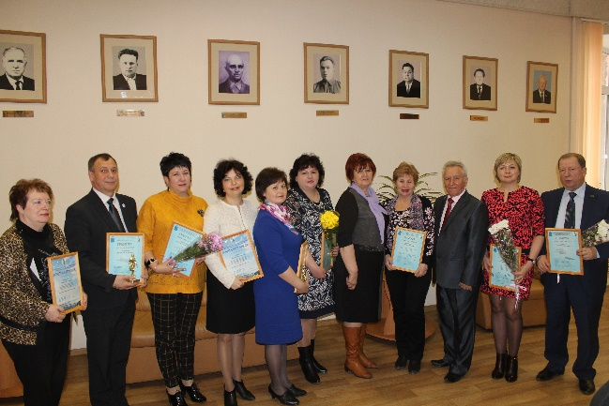
Победителями в конкурсе «Лучший социальный партнер» становились за последние годы руководители Губернаторского автомобильно-электромеханического техникума, Саратовского политехнического колледжа, Саратовского областного педагогического колледжа, Поволжского колледжа технологий и менеджмента, Энгельсского механико-технологического техникума, а также СОШ №33 г.Энгельса, Детский сад №5 г.Энгельса.
Победители конкурса «Лучший социальный партнёр» в 2016 году
Колдоговор Саратовской государственной юридической академии вошел в пятерку лучших по итогам Всероссийского конкурса колдоговоров 2017 года.
Областное Соглашение способствовало более активному участию профсоюзной организации в управлении системой образования. Как правило, председатели областной, местной и первичных организаций являются членами коллегии, советов и других органов управления образованием. На областном уровне представители Профсоюза входят в состав рабочих групп при разработке законодательных актов, экспертных групп при анализе действия нормативных актов.
Систематически проводятся заседания органов областной организации Профсоюза: пленумы и заседания президиумов, где рассматривались ход реализации законодательных актов, итоги проводимых мониторингов. По результатам рассмотрения вопросов на пленумах и президиумах направлялись письма с предложениями в Правительство области, областную Думу, Министерство образования, прокуратуру, Общественную палату области.
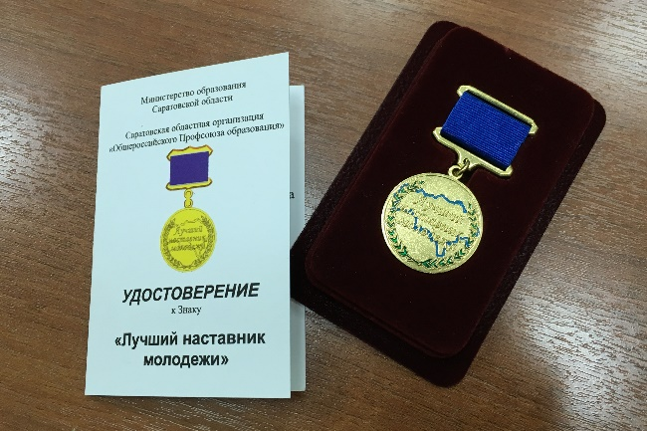
Реализуется План совместных мероприятий по развитию кадрового потенциала системы образования Саратовской области. Согласно данному Плану министерством образования Саратовской области и Саратовской областной организацией Профсоюза принимаются меры по развитию наставничества. Совместным приказом утверждено положение о Знаке «Лучший наставник молодежи». Лицам, имеющим данный знак устанавливаются льготы при прохождении аттестации. В настоящее время этот знак получили 131 педагог-наставник.
Принимаются обязательства по устранению избыточной отчётности педагогических работников, подготовки ответов на информационные запросы, направляемые в образовательные организации. Стороны согласились, что дополнительная работа выполняется только с письменного согласия работника за дополнительную плату.
Совместно с Министерством образования области принимаются меры по решению таких проблем, как оплата за счет работодателей медицинских осмотров, прохождения курсов переподготовки, об оплате организаторам в аудитории и вне аудитории пункта проведения экзамена (Постановление Правительства области от 14.09.2017г. №474-П), льготы при аттестации педагогических работников. Совместными рекомендациями решен вопрос с малокомплектными школами: начисление заработной платы перестало зависеть от количества учеников в классе, а применяется средняя наполняемость классов по школе. В дошкольных учреждениях доведение зарплаты до целевых показателей осуществляется ежемесячно.
Областная организация Профсоюза развивает сотрудничество с комитетом по социальной политике Саратовской областной Думы (обсуждение проектов законов, контроль за исполнением бюджета, сохранение гарантий и социальных прав), министерством занятости, труда и миграции (контроль за регистрацией колдоговоров, оплата труда, медицинские осмотры), министерством социального развития (оздоровление детей, социальная поддержка), Главным управлением МЧС России по Саратовской области (противопожарная безопасность), министерством молодежной политики, спорта и туризма (по работе со студенческой молодежью, по развитию туризма и волонтерства).

Правозащитная деятельность

Правозащитная деятельность Саратовской областной организации Общероссийского Профсоюза образования, осуществлялась в отчетном периоде по следующим основным направлениям:
- профилактика нарушений трудового законодательства в образовательных учреждениях;
- выявление и устранение нарушений действующего законодательства;
- оказание практической помощи членам Профсоюза в защите их трудовых прав и профессиональных интересов;
- экспертиза проектов областных и муниципальных нормативных правовых актов, локальных нормативных документов;
- информационно-методическая работа по правовым вопросам;
- проведение обучающих семинаров с профактивом.
На сегодняшний день в областной организации 2 штатных правовых инспекторов труда, 2 – в Саратовской городской организации. С 2017 года – 1 штатный правовой инспектор труда в Ершовской районной организации Профсоюза. Осознавая особую значимость правозащитной работы, президиумом комитета Профсоюза было принято решение об увеличении количества внештатных правовых инспекторов труда. С 2018 года численность составляет 66 внештатных правовых инспекторов труда (ранее до 2015 года было 57).
Внештатными правовыми инспекторами труда являются председатели районных(городских) организаций Профсоюза, работники образовательных учреждений, имеющие значительный стаж работы в Профсоюзе, специалисты муниципальных органов управления образованием. Все они обучены на семинарах внештатных правовых инспекторов труда и имеют удостоверения внештатных правовых инспекторов труда.
Основной формой обучения внештатных правовых инспекторов труда являются выездные семинары, которые проводятся 1 раз в год. Специалисты выезжают в районы области.
На занятиях Школы правовых инспекторов труда проводятся групповые занятия, дискуссии, ролевые и деловые игры. Приглашаются преподаватели Саратовской государственной юридической академии. На обучающих семинарах изучается трудовое законодательство, изменения, вносимые в действующее законодательство. На семинары приглашаются представители Министерства образования области и областной прокуратуры.
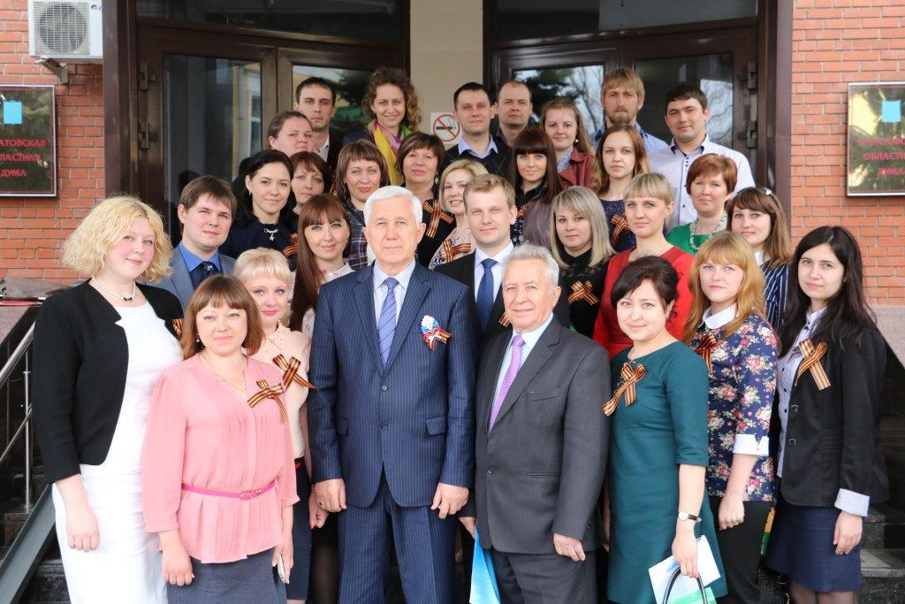
В Год правовой культуры 25 апреля 2016 года была проведена встреча в Саратовской областной Думе с молодыми специалистами области. 28 молодых педагогов из области встречались с депутатами областной думы, с председателем Саратовской областной Думы Владимиром Васильевичем Капкаевым. Речь шла об увеличении размера единовременной выплаты на обзаведение хозяйством (сейчас в Саратовской области выплата составляет 50000 рублей), о программе «Учительский дом», о медицинских осмотрах и др. вопросах.
Встреча в Саратовской областной Думе
За период с 2015 года проверено 1 945 образовательных учреждений.
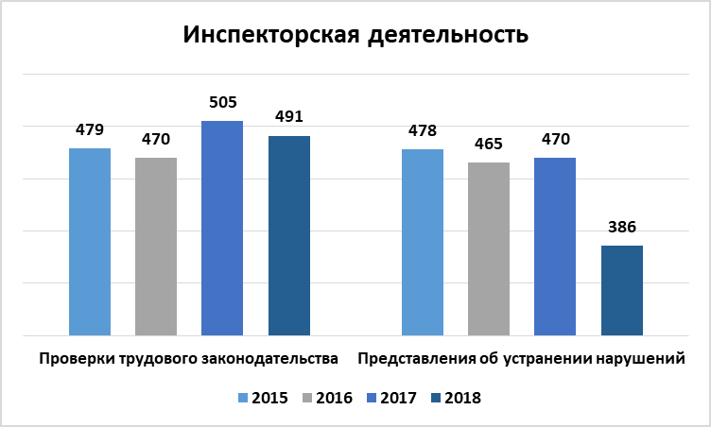
Работодателям направлено 1 799 представлений об устранении нарушений действующего трудового законодательства. Всего обнаружено 2 750 нарушений, из них устранено 2 740. В 2018 году выявлено 779 нарушений, устранено 774.
За отчетный период с органами прокуратуры проверено 47 организаций в Воскресенском, Балтайском Петровском, Краснопартизанском, Ершовском районах Саратовской области.
Например, прокуратура Воскресенского, Петровского, Ершовского районов проводила проверки учреждений образования в связи с не оплатой медицинских осмотров.
По приглашению прокуратуры Хвалынского района главный специалист по заработной плате-правовой инспектор труда Буряк Н.А. проверяла МОУ СОШ с. Сосновая Маза.
По обращению Екатериновской районной организации Профсоюза в 2016 году вынесен 21 протест администрации Екатериновского муниципального района об устранении нарушения статьи 213 Трудового кодекса РФ. После вмешательства прокуратуры медицинские осмотры педагогические работники прошли за счёт работодателя.
Благодаря вмешательству внештатного правового инспектора труда Шевченко Надежды Петровны прокуратура Базарно-Карабулакского района подала 250 исковых заявлений в районный суд о возмещении затрат на медицинские осмотры. В настоящее время в г. Саратове, г. Ртищево, г. Красноармейске, г. Энгельсе, Базарном Карабулаке, Новобурасском, Калининском р-нах, г. Пугачеве, Саратовском районе Саратовской области сложилась заслуживающая внимания практика взаимодействия между комитетами образования, отделами образования и организациями Профсоюза по осуществлению контроля за соблюдением трудового законодательства и иных актов, содержащих нормы трудового права, в образовательных учреждениях. Одним из наиболее конкретных и реально действующих эффективных механизмов системы взаимодействия является совместное проведение или участие в проведении проверок соблюдения законодательства. За отчетный период с органами управления образование проверено 874 образовательные организации, в 2018 году - 294.
Правовая инспекция труда постоянно оказывает содействие в подготовке исковых заявлений, апелляционных, кассационных жалоб, представляет интересы членов Профсоюза в районных и городских судах и Саратовском областном суде.
За отчетный период составлено 565 исковых заявлений, в 2018 году – 181 заявление. Основным поводом для обращений в суды является признание права на досрочное назначение трудовой пенсии по старости в связи с педагогической деятельностью, о восстановлении на работе.
В декабре 2017 года удовлетворено в полном объеме исковое заявление о признании права на присвоение звания «Ветеран труда». Тренер-преподаватель из г. Петровска Акимов Владимир Михайлович, имея нагрудный знак «Отличник физической культуры и спорта» получил отказ в присвоении звания «Ветеран труда» от министерства социального развития Саратовской области. Кировский районный суд г.Саратова исковые требования о признании права на присвоение звания «Ветеран труда» удовлетворил в полном объеме.
Заметка о данном деле размещена на сайте ФНПР.
09 октября 2018 года Решением Заводского районного суда города Саратова Розановой Светлане Викторовне, учителю МОУ СОШ с. Березина Речка Саратовского района, включено в льготный стаж 14 лет 8 месяцев, признано право на досрочное назначение пенсии в связи с педагогической деятельностью с 31 июля 2017 года. Пенсионный фонд отказал в назначении пенсии, так как Светлана Викторовна работала социальным педагогом и учителем. Интересы в суде Розановой С. В. представляла главный правовой инспектор труда Т.А. Гордеева. Экономическая эффективность по данному делу составила более 180 тысяч рублей.
Суды удовлетворяют требования педагогических работников о включении в стаж, учитываемый при досрочном назначении пенсии, периоды нахождения в отпуске по уходу за ребенком до трех лет, периодов работы в учреждениях с ненормативными наименованиями (Детский комбинат, Дом школьников), периоды нахождения в учебных отпусках, а также периоды нахождения на курсах повышения квалификации.
Важным направлением правозащитной деятельности является участие правовых инспекторов труда и специалистов Саратовской областной организации Профсоюза в нормотворческой деятельности. Только за 2018 год проведена экспертиза 51 нормативного правового акта, из них 15 проектов законов.
Всего за отчетный период проанализировано 249 нормативных правовых актов.
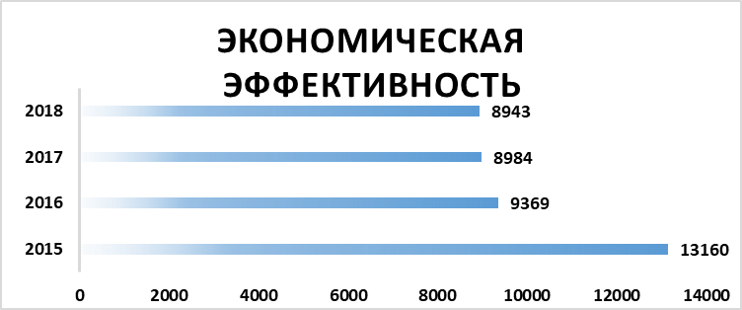
В результате всех форм правозащитной работы за 4 года члены профсоюза дополнительно получили более 40 млн. рублей. В 2018 году – 8 млн. 943 тыс. руб. Экономическая эффективность складывается из представительства в судах, составлений исковых заявлений, апелляционных, кассационных жалоб, выполнение представлений правовых инспекторов труда, консультирование членов профсоюза.
На личном приеме за отчётный период принято 15267 человек. Рассмотрено 2910 письменных обращений. В 2018 году соответственно принято 4110 человек, 682 письменных обращений.
Большой популярностью пользуются ответы на вопросы, поступившие на сайт организации. За 2016 -2018 годы на сайт поступило более 400 вопросов.
Среди членов профсоюза пользуются популярностью Профлистовки и методические материалы. В ходе реализации Проекта Года правовой культуры в 2016 году было издано 5 профлистовок и 4 методических материала по правовой работе. В 2018 году издано 4 профлистовки и 6 методических материалов по трудовому праву. В 2018 году всего было 90 выступлений и публикаций в СМИ регионального и муниципального уровня, выпущено 14 профсоюзных листовок и 11 методических материалов. Правовые инспекторы ведут постоянные рубрики в газете «Просвещенец» Саратовской областной организации «Новое в законодательстве», «Спрашивали – отвечаем». Регулярно материал о деятельности правовой инспекции труда размещается на сайте организации.
В Саратовской городской организации Профсоюза издается газета «Профсоюзный экспресс», где отдельно существует правовая рубрика.
Информация о работе Саратовской областной организации была опубликована в 18 номерах газеты «Мой профсоюз» за 2018 год.

Оплата труда

Приоритетным направлением сторон социального партнерства является неуклонное повышение и улучшение условий оплаты труда работников образования, в том числе предусматриваются меры по недопущению и ликвидации задолженности по заработной плате. Ежегодно проводились мониторинги по оплате труда.
Так, в 2018 году проведено три мониторинга повышения заработной платы с целью изучения эффективности совершенствования системы оплаты труда, с учетом выполнения Указа Президента Российской Федерации Путина В.В. от 7 мая 2012 года №597 «О мероприятиях по реализации государственной социальной политики». По результатам мониторинга, проведенного в сентябре 2018 года, в Саратовской области целевые показатели по средней зарплате педагогов, обозначенные Указом Президента РФ, выполнены по всем направлениям образовательной деятельности. Отмечается рост зарплаты за сентябрь 2018 года в сравнении с сентябрем 2017 года и мартом 2018 года.
По данным мониторинга в целом по области средняя заработная плата педагогических работников общего образования за сентябрь 2018 года составила 24 421,34 руб. (103,5% к прогнозному значению среднемесячного дохода от трудовой деятельности в Саратовской области – 23 600 руб.). По сравнению с 2015 годом рост зарплаты педагогических работников школ составил 3,4%.
Средняя заработная плата педагогических работников дошкольных учреждений за сентябрь 2018 года составила 21791,14 руб. (100,2% к средней заработной плате в общем образовании в Саратовской области (средняя зарплата в общем образовании – 21 750 руб.). Рост зарплаты педагогов ДОУ за 4 года составил 26%. Средняя зарплата педагогических работников учреждений дополнительного образования составляет 25 886,92 руб. (106% к средней заработной плате учителей в Саратовской области). Рост зарплаты составил с 2015 года 23%. По учреждениям профессионального образования у педагогов зарплата увеличилась с 21,05 тыс. руб. до 25078 руб. или на 19%. По учреждениям высшего образования с 29,98 тыс. руб. до 49147 руб., или на 63,9%.
По итогам рассмотрения вопросов на заседаниях президиума направлялись обращения к Губернатору области, Правительство области, министерство финансов, министерство образования области. В 2018 году направлено 13 писем.
В области осуществляется доведение оплаты труда до МРОТ, проведено повышение заработной платы на 4 процента лицам, не поименованным в Указе Президента. Финансирование осуществлялось за счет средств областного бюджета по заявкам с мест.
В связи с принятием Указа Президента РФ от 7 мая 2018 года можно отметить, что оплата труда находится на особом контроле, принимаются меры к своевременной выплате заработной платы работникам образования. Работники образовательных учреждений, финансируемых из областного бюджета, получают заработную плату не реже чем каждые полмесяца в день, установленный коллективными договорами. Образовательные организации распоряжаются фондом экономии заработной платы, который направляется на увеличение надбавок и доплат стимулирующего характера, а также на премирование работников.
Областная организация Профсоюза осуществляет контроль за правильностью исчисления заработной платы работников образовательных организаций. Ежемесячно проводятся плановые проверки учреждений образования по вопросам оплаты труда. За 2018 год осуществлен контроль за соблюдением законодательства в области оплаты труда 30 учреждений образований области. Часто встречающимися нарушениями являются – включение критериев в разделе Положения о распределении стимулирующих выплат о снижении и лишении работников стимулирующих выплат (в случае нарушения трудовой дисциплины), что противоречит ст.192 Трудового кодекса РФ, работников не уведомляют об изменении условий оплаты труда, компенсационные выплаты, устанавливаемые колдоговором не соответствуют изданным приказам по образовательному учреждению, уменьшаются размеры по сравнению с установленными локальными актами.
Проводимые мониторинги по оплате труда выявили проблемы, связанные с системой оплаты труда и методами ее повышения. Повышение заработной платы осуществляется за счет высокой интенсификации труда педагогов (нагрузки), которая составляет более 1,5 ставок, повышенной наполняемостью классов (до 35 чел. в классе), а также за счет незаполненных вакансий: количество выбывших учителей превышает количество специалистов, прибывших в образовательные учреждения.
В связи с увеличением минимального размера оплаты труда до 11163 руб., зарплата отдельных педагогов приблизилась к зарплате технического персонала. В отдельных малокомплектных общеобразовательных учреждениях педагогическим работникам, как и обслуживающему персоналу устанавливается доплата до МРОТ за ставку заработной платы (Воскресенский, Новоузенский, Петровский, Питерский, Турковский и др. районы).
Кроме этого, в учреждениях дошкольного, дополнительного и профессионального образования размеры окладов педагогов ниже МРОТ, не индексировались с 2014 года.
В трудном положении находятся малокомплектные общеобразовательные учреждения области, в которых низкое количество обучающихся в классе, соответственно и низкая зарплата, очевидна зависимость заработной платы от количества детей в классах. Особенно низкая зарплата у молодых педагогов, которые работают в малокомплектных общеобразовательных учреждениях. Обращения в органы власти области о внесении изменений в систему оплаты труда области не дали положительного отклика.
Перед областной организацией Профсоюза стоят задачи:
- Добиваться введения в общеобразовательных учреждениях области, особенно в малокомплектных школах системы оплаты труда, основанной на Методических рекомендациях по формированию системы оплаты труда работников общеобразовательных организаций, разработанных 29 декабря 2017 г. Министерством образования и науки РФ совместно с Общероссийским Профсоюзом образования.
- Добиваться индексации нормативов финансирования образовательных организаций с тем, чтобы обеспечить устойчивый рост реальных доходов работников образования.
- Добиваться индексации окладов педагогических работников в бюджетных и казенных учреждениях.

Охрана труда и здоровья

Комитет областной организации Профсоюза за отчётный период уделял пристальное внимание вопросу улучшения условий и охраны труда работников образования. Данный вопрос постоянно слушался на заседаниях президиума обкома профсоюза. За отчетный период состоялось 14 заседаний президиума обкома по этому вопросу, в том числе 4 ежегодных президиума с вопросом о состоянии охраны труда, здоровья, противопожарной безопасности и производственного травматизма работников в учреждениях образования в прошедшем году и задачах на текущий год, подготавливаемые с министерством образования области. В 2018 году, Год охраны труда в Профсоюзе, состоялся пленум комитета областной организации, на котором был рассмотрен вопрос «О состоянии условий, охраны труда и здоровья работников и обучающихся в образовательных организациях области».
В областной организации Профсоюза действует техническая инспекция труда, в состав которой входят внештатные технические инспекторы при районных, городских организациях профсоюза. В области насчитывается 54 внештатных технических инспекторов труда обкома. В первичных профсоюзных организациях избрано более 1 800 уполномоченных по охране труда, созданы комиссии по охране труда на паритетной основе, в состав которых входят как представители администрации, так и уполномоченные профкомов по охране труда.
За отчетный период технической инспекцией труда совместно с уполномоченными по охране труда проведено 7 631 обследований, выдано 1 919 представлений об устранении нарушений законодательства об охране труда. Только за 2018 год проведено 2 564 обследования состояния охраны труда и рабочих мест, выдано 714 представления, из них выполнено 97%.

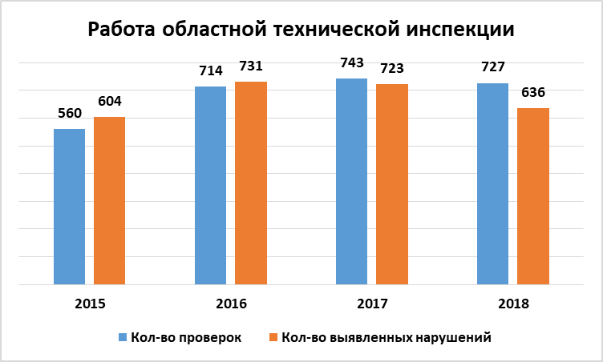
Ежегодно технической инспекцией труда проводится обучение внештатных технических инспекторов и уполномоченных по охране труда, вопросы охраны труда обсуждаются на семинарах председателей районных и городских организаций профсоюза.
Число несчастных случаев в 2015 году – 8, в 2016 году – 11, в 2017 году – 12, 2018 году – 10. В Саратовской области отсутствуют аварийные здания образовательных организаций.
Специальная оценка условий труда на конец 2018 года проведена в 83% образовательных организаций.
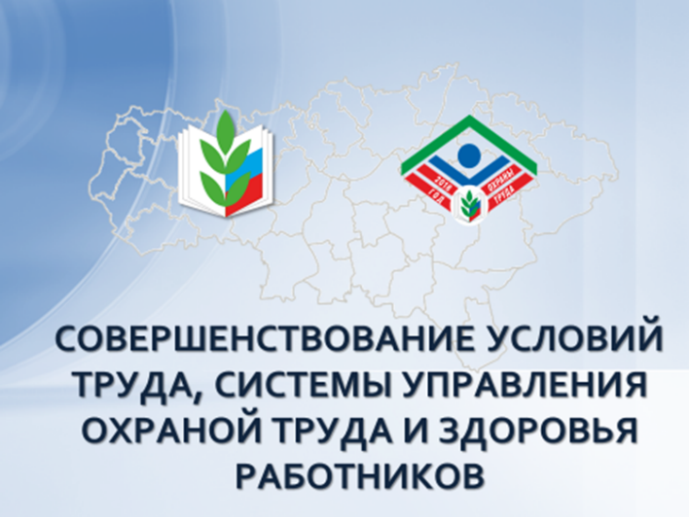
2018 год в Общероссийском Профсоюзе образования объявлен «Годом охраны труда в Профсоюзе». В Саратовской областной организации «Общероссийского Профсоюза образования» реализуется проект «Совершенствование условий труда, системы управления охраной труда и здоровья работников». В Профсоюзной школе руководителей обучено свыше 500 руководителей и председателей профкомов образовательных организаций.
Вопросы охраны труда регулярно рассматриваются на обучении председателей местных организаций и председателей первичных профсоюзных организаций вузов, на заседаниях ассоциаций председателей профсоюзных организаций учреждений среднего профессионального образования и работников дошкольных образовательных организаций.
Вошло в практику проведение обучение профактива посредством проведения вебинаров. За отчётный период проведено 8 вебинаров по охране труда.
Для организации работы внештатных технических инспекторов труда, уполномоченных по охране труда профсоюзных комитетов образовательных организаций комитет областной организации Профсоюза разместил на своем сайте поддерживаемую в актуальном состоянии нормативную документацию по охране труда. В помощь профсоюзному активу разработаны и размещены на сайте областной организации Профсоюза методические пособия об обучении по охране труда, проведению специальной оценки условий труда, пожарной безопасности и другие. Выпущено четыре профлистовки по охране труда.
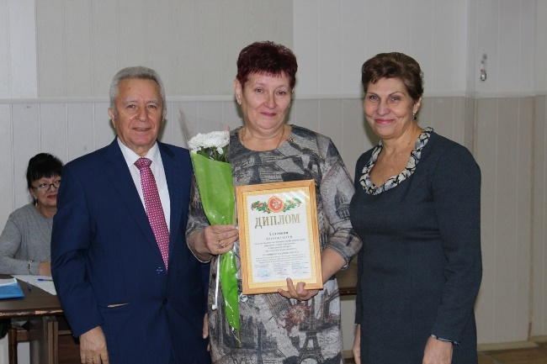
Областной комитет профсоюза совместно с Министерством образования области, Главным управлением МЧС России по Саратовской области регулярно проводит смотр-конкурс образовательных учреждений «На лучшего специалиста по охране труда и лучшую образовательную организацию по охране труда и пожарной безопасности». Победители и призеры награждаются денежными премиями за счет областной организации Профсоюза.
Энгельсский политехникум – победитель областного конкурса лучшую образовательную организацию по охране труда и пожарной безопасности
Ежегодно проводится традиционный областной смотр-конкурс внештатных технических инспекторов и уполномоченных по охране труда. В 2017 и 2018 годах конкурс на звание «Лучший уполномоченный по охране труда профкома образовательного учреждения» проходил в виде онлайн-тестирования. Участники должны были за 20 минут ответить на 15 вопросов.
В Год охраны труда выросло до 325 человек количество специалистов по охране труда в образовательных учреждениях области (в 2014 г. – 233 человека). К сожалению, не везде выполняется ст. 217 Трудового Кодекса Российской Федерации от 30.12.2001 г. № 197 - ФЗ (ред. Федерального закона от 30.06.2006 г. № 90-ФЗ) в части приема на работу освобожденных специалистов по охране труда в учреждениях, с количеством работающих 50 и более человек. Специалистов по охране труда нет в отдельных учреждениях Александрово-Гайского, Аткарского, Петровского районов.
В отдельных районах области остро стоит вопрос с оплатой медицинских осмотров работников образовательных организаций. За отчётный период комитет областной организации Профсоюза 30 раз обращался к главам 16 муниципальных районов области и отправил 11 писем в органы прокуратуры различного уровня с требованием принять меры по возвращению денежных средств работникам образовательных организаций, оплатившим прохождение медицинских осмотров за счет собственных средств, и недопущения этого в дальнейшем. По результатам этих обращений, работникам образовательных организаций Александрово-Гайского, Базарно-Карабулакского, Воскресенского, Ершовского, Екатериноского, Калининского и других районов средства были возвращены.

Молодежная политика

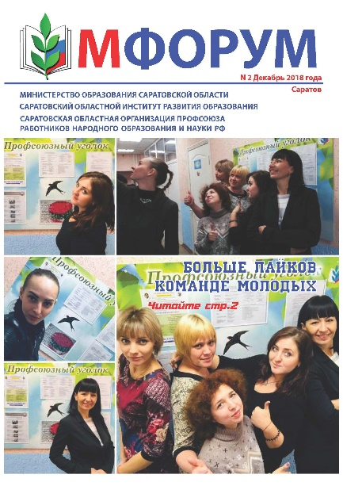
Работа с молодежью продолжала оставаться одним из важнейших направлений деятельности комитета областной организации Профсоюза. Предложения областной профсоюзной организации нашли отражение в Плане мероприятий (дорожной карты) по развитию педагогических кадров Саратовской области на 2018-2020 годы и в соответствующей Концепции. Данные документы обсуждены на коллегии министерства образования Саратовской области, подписаны сторонами социального партнёрства. В прошедшем году повысилось количество молодых педагогов, участвующих в конкурсах. Саратовской областной организацией Профсоюза поддержано 6 региональных профессиональных и творческих конкурсов. Обеспечено участие молодых специалистов в трех молодежных форумах (областном, в г. Ульяновске и в республике Марий-Эл), в творческой смене «Педагогический навигатор» и в творческом конкурсе-фестивале «Арктур». Совместно с СОИРО выпущен второй номер молодежного журнала «М-Форум», в котором молодые специалисты рассказывают об участии в мероприятиях Профсоюза, министерства образования области, СОИРО. Создан электронный вариант сборника методических идей молодых специалистов и их наставников «Педагогический дуэт: путь к мастерству». Сертификаты СОИРО и областной организации Профсоюза на публикацию получили 29 молодых педагогов.
Денис Гайворонский (г. Балаково) стал участником клуба «Наставник» при Всероссийском Совете молодых педагогов. Региональный клуб «Молодость» награждён благодарностью председателя Профсоюза Г.И. Меркуловой.
Учитывая, что прибытие молодых учителей в 2018 году снизилось, в том числе в сельскую местность – почти наполовину, региональным клубом «Молодость» принято решение о продолжении в 2019 году переговоров с муниципальными органами власти о введении дополнительных мер социальной поддержки. В социальной сети ВКонтакте создана группа Регионального клуба «Молодость», а также активно позиционируют себя СМП г.Саратова, Энгельсского, Духовницкого, Марксовского районов. Состоялось два заседания Регионального клуба «Молодость» в Хвалынском и Энгельсском районах, проведена встреча с молодыми специалистами в СОИРО «Расписание на послезавтра» и на базе Музея педагогической славы.
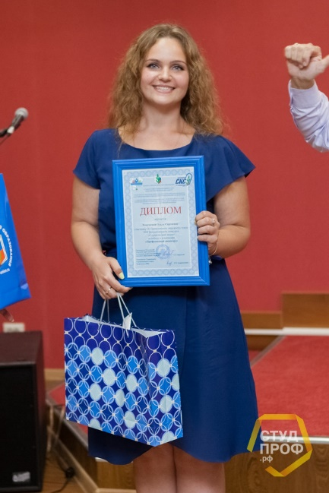
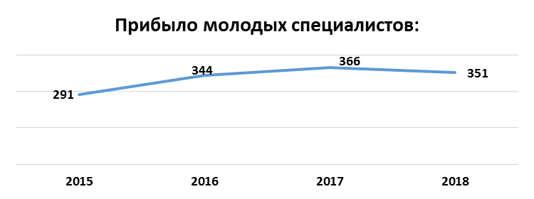
В 2016 году при областном комитете Профсоюза создан Совет молодых ученых, который возглавляет доцент, кандидат технических наук Злобина Ирина. В рамках работы Совета проведена серия интеллектуальных игр для научно-педагогической молодежи, проведены заседания Совета в СГУ и СГТУ по изучению практики работы вузов с молодежью. По решению Совета при поддержке комитета областной организации Профсоюза было направлено письмо в Министерство строительства и ЖКХ о включении молодых работников вузов в перечень категорий, которым может выдаваться ипотека на льготных условиях.
Такунова Ольга победителем Приволжского окружного этапа конкурса «Студенческий лидер» в 2015 г.
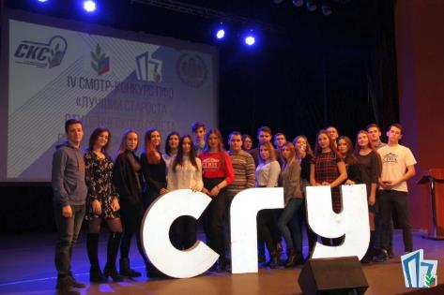
Совершенствовалась работа Студенческого координационного Совета, председатель – Такунова Ольга. Ежегодно проходит конкурс «Студенческий лидер». За последние три года его победителями были: Евгений Пипченко (СГЮА), Дивятаева Лилия (СГТУ), Пчелинцева Анна (СГУ). В 2015 году Такунова Ольга стала победителем Приволжского окружного этапа конкурса и стала второй на Всероссийском конкурсе. В ноябре 2017 года на базе первичной профсоюзной организации студентов СГУ прошел семинар профактива студентов ПФО по нормативно-правовой базе и организации работы в студенческих общежитиях. Студенческие профсоюзные организации развивают социальное партнерство и профсоюзную работу в духе современных тенденций. Все студенческие профсоюзные организации заключили Соглашения с администрациями вузов. Активно используется проектная деятельность. Студенческая профсоюзная организация юридической академии совместно с администрацией вуза успешно реализует проект «Общага на прокачку», победители которого имеют возможность проживать в отремонтированной по их проекту комнате в студенческом общежитии за счет средств администрации и профсоюзной организации.
IV смотр-конкурс ПФО
«Лучший староста студенческого совета студенческого городка»
Требует совершенствования работа с обучающимися профессионального образования. Основной проблемой учреждений СПО является вовлечение студентов в Профсоюз. Из 26 образовательных организаций СПО только в трех организациях СПО существуют самостоятельные профсоюзные организации студентов, в шести – студенты входят в объединенную организацию. Вместе с тем, у обучающихся в системе СПО очень много проблем, которые требуют решения и активности профсоюзных организаций: низкий уровень стипендий и дотаций на удешевление питания.

Информационная работа

Основным печатным информационным изданием областной организации Профсоюза является газета «Просвещенец», которая в 2018 году отметила свой 25-летний юбилей. Расширяется интернет-представительство областной организации Профсоюза (обновленный официальный сайт, группы в ВКонтакте, Instagram, Facebook). Для оперативного общения председателей местных организаций создана группа в Viber. В социальных сетях проведено акция в День охраны труда (победитель стала участником форума «ТАИР») и в период акции «Вступай в Профсоюз!» (победители награждены билетами в кино и в театр).
Современные подходы к информационной деятельности используют первичные профсоюзные организации студентов СГЮА, СГУ им. Н.Г. Чернышевского, ССЭИ РЭУ имени Г.В. Плеханова, СГТУ им. Гагарина Ю.А. Наибольшей популярностью пользуются акции «Общага на прокачку», «Капелька крови» и другие.
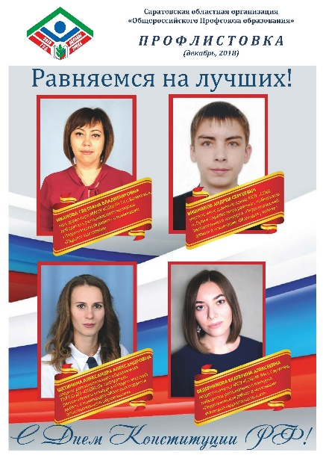
Специалистами комитета областной организации Профсоюза подготовлено 12 выпусков «Профлистовки» по актуальным направлениям профсоюзной деятельности. Разработан новый формат праздничной «Профлистовки», посвященной педагогам-победителям региональных и всероссийских конкурсов.
На страницах газеты «Мой Профсоюз» Общероссийского Профсоюза образования за 2018 год напечатано 18 публикаций о деятельности областной организации. В Саратовской областной газете «Регион – 64» – 7 публикаций. Корреспондент областной организации Профсоюза Тамара Тишкова награждена Почетным знаком Союза журналистов Российской Федерации «За заслуги перед профессиональным сообществом». Число подписчиков на газету «Мой Профсоюз» составляет 1505, на газету «Солидарность» – 45.
Лучшими организациями, которые выполняют все необходимые требования к профсоюзным сайтам являются: Саратовская (городская), Энгельсская, Марксовская, Балаковская, Вольская, Калининская, Пугачевская, Озинская. Более 80%сайтов учреждений имеют профсоюзные страницы. Все местные профсоюзные организации имеют сайты или страницы на сайтах муниципальных органов управления образованием.
Специальные информационные выпуски организуют Саратовская городская, Марксовская городская и Духовницкая районная организации Профсоюза. Новоузенская, Духовницкая и другие организации подготовили видеоролики «Учителем быть модно!».

Культурно-массовая и спортивно-оздоровительная работа

В 2018 году областной организацией «Общероссийского Профсоюза образования» проводилась целенаправленная работа по пропаганде здорового образа жизни, развитию спортивно-массового направления среди работников отрасли.
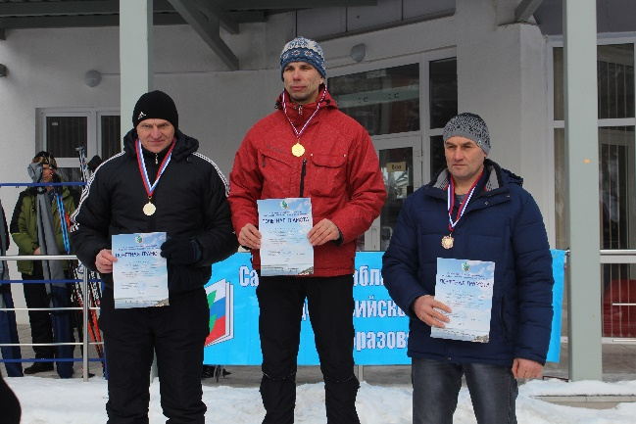
В феврале 2018 года на базе лыжного стадиона «Зимний» было проведено областное лично-командное первенство по лыжным гонкам среди работников образования, науки и студенческой молодежи, в котором приняло участие более 200 членов Профсоюза из 28 районов, городов и первичных профсоюзных организаций профессионального образования.
Победители профсоюзной лыжни
I место завоевала команда г. Петровска,
II место заняла команда г. Саратова,
III место досталось команде СГТУ им. Ю.А. Гагарина
Командам – призерам были вручены дипломы I, II и III степени и кубки победителя.
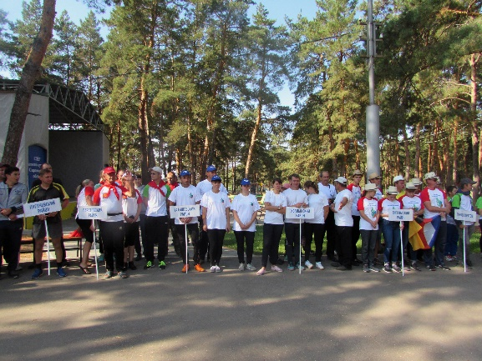
В сентябре 2018 года на базе детского оздоровительного лагеря «Азимут» (Энгельсский район) был проведен областной юбилейный слёт учителей-туристов.
23 команды из 21 района области, около 200 человек, приняли участие в 50-м слёте.
50-й областной турслёт
Победителями в группе «А» стала команда Краснопартизанского района, в группе «Б» - команда Вольского района. II и III места заняли команды Энгельсского и Марксовского районов, г.Саратова и Саратовского района соответственно.
В августе 2018 года в г.Нижний Новгород был проведен ХХV Всероссийский слёт педагогов-туристов, где наш регион представляла команда учителей Хвалынского района, которая вошла в десятку сильнейших команд России.
В 2018 году областной профсоюзной организацией особое внимание было уделено работе с лицами, достигшими пенсионного возраста и прекратившими свою трудовую деятельность.
Кроме традиционных мероприятий (День учителя, День пожилого человека, новогодние праздники и Международный женский день) был проведен рейд «Как живешь, ветеран?»
Выпущены профлистовки, посвященные Дню матери, 100-летию комсомола и т.д.

Жилищно-бытовая работа

По данным, полученным с мест, количество приобретенного работниками образования жилья в 2018 году увеличилось и составило 606 квартир (справочно: в 2015 году – 133 квартиры, в 2016г. – 242 кв., в 2017г. – 281 кв.), в том числе, по программе «Ипотечное кредитование» было приобретено 346 квартир, в Саратовском районе ипотекой воспользовались 16 педагогов, в г. Саратове – 273 чел., в г. Энгельсе – 33 работника образования.
Бесплатно, в порядке очереди на жильё в муниципальных органах, 13 учителей получили квартиры, 1 служебная квартира учителю г. Балаково. По инициативе главы Александрово-Гайского района в 2018 году были отремонтированы дома военного городка и в ноябре все нуждающиеся в жилье работники образования (12 человек) вселились в эти дома.
По программе «Жильё для бюджетников» работникам образования было выделено 1 квартира (в 2017 году – 2 квартиры), – воспитателю МДОУ №66 г.Энгельса Грекова С.Н. получила сертификат на приобретения жилья в размере 259 тыс.рублей, 5 педагогов из Ершовского и Саратовского районов получили специализированные жилые помещения при образовательных учреждениях.
Снизилось, по сравнению с 2017 годом, число нуждающихся в жилье (в 2018 году – 1164 чел., в 2017 году – 1279 чел.), количество проживающих на частных квартирах также снизилось (в 2018г. 546 чел., в 2017 году – 905 чел.), из них число молодых специалистов, проживающих на частных квартирах уменьшилось, по сравнению с предыдущим годом, на 1,7% (в 2018 году – 297 чел., в 2017 году – 302 чел.).
Однако снижение в 2018 году числа нуждающихся в жилье (1164 чел., в 2017 году – 1279 чел., в 2016 году – 1800 чел.) говорит не об улучшении жилищных условий педагогов, а указывает на текучесть педагогических кадров и оптимизацию образовательного процесса: в 2016 году в области работало 36418 педагогов, в 2017 году – 32972, на 01.09.2018г. – 32853 чел.
Число нуждающихся в улучшении жилья среди работников профессионального образования на протяжении ряда лет остается неизменным – 190 человек.
Многие руководители профсоюзных организаций проводят недостаточную работу по разъяснению и пропаганде положений жилищного законодательства, не проявляют совместно с руководителями управлений и учреждений образования должной настойчивости в решении проблемы улучшения жилищно-бытовых условий работников отрасли.
Из-за отсутствия финансирования не работают программы развития села в части выделения средств на улучшение жилищных условий работников образования, «Жильё для бюджетников», «Жильё для российской семьи», по-прежнему не приняты меры по выполнению программы «Учительский дом».

Инновационная деятельность

В 2018 году инновационная деятельность проводилась, в основном, по трем направлениям: добровольное медицинское страхование, кредитный потребительский кооператив «Учитель», в котором 465 членов, и оздоровление членов Профсоюза.
Областная организация оказывала содействие и поддержку членам Профсоюза, принявшим участие в программе добровольного медицинского страхования. На эти цели в медицинские организации, с которыми были заключены договоры, направлено в 2018 году 100 тыс. рублей.
Услугами и возможностями клиник воспользовались в Базарно-Карабулакском, Питерском, Энгельсском, Новоузенском районах, г.Балаково и др.
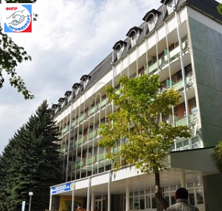
Большое внимание уделялось в текущем году вопросам оздоровления членов Профсоюза.
Санаторий им. Анджиевского
г. Ессентуки
Более 20 тысяч работников образования были охвачены в 2018 году всеми формами оздоровления, в том числе в санаториях поправляли здоровье 838 человек, в пансионатах и д\отдыха отдохнуло 899 чел. на спортивно-оздоровительных базах побывало 3057 чел., в поездке выходного дня – 6721 человек, в экскурсионных поездках – 1924 человека, в спортивно-оздоровительных мероприятиях приняли участие 1924 человека.

Финансовая деятельность

Выборными органами всех уровней структуры областной организации проводится комплексная работа по осуществлению единой финансовой политики. Осуществляется контроль за своевременным перечислением членских профсоюзных взносов и полнотой сборов. В результате, несмотря на снижение профсоюзного членства, профсоюзные взносы за 2018 год увеличились на 1 млн. руб. по сравнению с 2015 годом.
За период с 2015 года продолжалась целенаправленная работа по консолидации средств профсоюзного бюджета в местных организациях, что позволило более эффективно осуществлять деятельность в соответствии с решением VII съезда Профсоюза.
Создание прочной финансовой базы позволило решить проблемы дальнейшего обеспечения защиты трудовых и социально-экономических прав работников отрасли, повышения квалификации профсоюзных кадров и актива на современном уровне, обеспечения технической оснащенности профсоюзных организаций всех уровней, их информационной базы. На эти цели до 6,5% увеличилось выделение средств профсоюзного бюджета, за 4 года израсходовано около 10 млн. руб.
Увеличились расходы на информационную деятельность. Так только в 2018 году на эти цели направлено средств в 2 раза больше по сравнению с 2017 годом.
Активизировалась профсоюзная деятельность по инновационным направлениям. Все большее число членов Профсоюза используют добровольное медицинское страхование для профилактики и лечения заболеваний. На эти цели выделено в 2016 году – 200 тыс. руб., в 2017 году – 205 тыс. руб., в 2018 году – 100 тыс. руб.
В рамках социальной поддержки членов Профсоюза за последние 4 года выделено более 3 млн. рублей на материальную помощь пострадавшим от стихийных бедствий.
За 4 года победителям конкурсов «Профсоюзный лидер», «Студенческий лидер», «Учитель года» и др. выплачено 640 тыс. рублей в виде стипендий, премий.

